Бала тілін ойын арқылы дамыту

«Ойын баланың алдынан өмір есігін ашып оның шығармашылық қабілетін дамытады. Ойынсыз ақыл ойдың қалыптасуы мүмкін емес».  
(В. А. Сухамлинский).  
  
Баланың өмірге қадам басқандағы алғашқы қимыл әрекеті – ойын, сондықтанда оның мәні ерекше. Жас баланың өмірді тану, еңбекке танысы, психологиялық ерекшеліктері осы ойын түрінде қалыптасады. Мектеп жасына дейінгі балалардың қоғамдық құбылыстарды, қоғамдағы ересек адамдардың іс - әрекетін өз түсінігінше әрекеті арқылы бейнелеуі ойын болып саналады. Ойынның шығу тарихына шолу жасауда көңіл аударатынымыз ол еңбекпен, өнермен, қоршаған ортамен тығыз байланыста дамыған, яғни ойынды өмірден ажыратып қарай алмаймыз балалар тек ойнап қана қоймайды, сонымен бірге ойлайды, аңғарады көп нәрсені білуге, зерттеуге талпынады. Олар бірдеңе жасап қана қоймайды, сондай - ақ заман ағымына да белсене қатысады.  
Балабақшаларда оқыту – тәрбиелеу жұмысында балалардың тілін дамыту, сөздік қорларын молайту, ауызша сөйлеуге үйрете отырып, үйренген сөздерін күнделікті өмірде еркін қолдану, одан әрі күнделікті іс - әрекет кезіндегі тілдік қарым - қатынаста қолдана білуге жаттықтыру.  
Ойын дүниеге ашылған үлкен жарық терезе іспеті. Ол арқылы баланың рухани сезімі жасампаз өмірмен ұштасып, өзін қоршаған дүние туралы түсінік алады. Адамды өжеттілікке, шапшаңдыққа, ептілікке, батылдыққа, байсалдыққа, тапқырлыққа үйрететін де ойын. Бала үшін ойын өзін - өзі жетілдіру мен өзін - өзі көрсетудің құралы. Баланы ойынға қызықтыра отырып оқу іс - әрекетін ойын түрінде күрделендіре түсу керек.  
Ойын баланың ойлау қабілетін жетілдіре отырып, оның қиялын дамытады. Бала жалғыз ойнағанды ұнатпайды, ол қатар құрбыларымен бірлесіп ойнай отырып бір - бірімен қарым қатынас жасайды.  
Оқу ісі - әрекетінде қолданатын ойын түрлері мынадай топтарға бөлінеді.  
Ойынның түрлері:  
• Ұлттық ойындар  
• Сюжетті рольді ойындар  
• Педагогикалық ойындар  
• Дидактикалық ойын  
• Шығармашылық ойын  
• Қимылды ойындар  
  
Педагогикалық ойын технологиясы дегеніміз - педагогикалық жұмысты ойын түрінде ұйымдастырудың әдістері мен тәсілдерінің жиынтығы.  
Дидактикалық ойындар арқылы оқу іс - әрекеті барысында балаларды қызықтыру мақсатында қолданылады және мектеп жасына дейінгі ұйымдардың барлығында да, оқу іс - әрекеті ойын түрінде өткізіледі. Оқу іс - әрекеті барысында ойын түрлері жас ерекшеліктеріне байланысты қолданылады.  
Тәрбиеші ойынға тек қана баланы қызықтырып қоймай, бес саланы білім берудің негізгі құндылығы деп түсінсе ғана өз мақсатына жете алады.  
Ойын түрлерінің тәрбиелік мәні зор, ол әрбір адам денесінің дамып жетілуіне пайдасы мол. Ойын үстінде балалардың бойындағы барлық дерлік психологиялық процестері, сезімдері мен эмоциялары, ерік - жігер қасиеттері шыңдалады, мінез - құлық айқындала түседі.  
Бала өзіне жаңалық болып сезілген әрқилы нәрселерге еліктегіш келеді. Бала осы қасиетімен өз қабілетімен ерекшеліктерін аңғартады. Баланың жағымсыз мінезінің байқалатыны да осы тұста. Тәрбиеші ойын барысында тілдің дыбыстық мәдениетінің барлық жақтарын жетілдіруге, сұраққа толық жауап беруге, баланы үйретіп отыруы керек.  
Үлкендер өзіне тән ерекшеліктерін еңбектену барысында көрсетсе, мектеп жасындағы балалар сабақ үстінде, ал мектеп жасына дейінгі балалар өз психологиясын ойын үстінде байқатады. Балалар ойын арқылы күрделі әрекеттерді, білімді үйренеді және үлкендер де үйретуге тиісті. Ойынның өз мақсаты, жоспары болады. Ойын мен еңбектің бір - біріне ұқсас сипаттары көп, кейбір педагогтар, ғалымдар «Жақсы ойын - жақсы жұмыс сияқты да, ал жаман ойын - жаман жұмыс сияқты» деген. Баланың қуанышы мен реніші ойын арқылы байқалады  
Ойын кезіндегі баланың психологиялық ерекшеліктері: бала ойланады, эмоциялық әрекетке ұшырайды, белсенділігі артады, ерік қасиеті, қиял елестері дамиды. Мұның бәрі баланың шығармашылық қабілеті мен дарынын ұштайды. Ойын үстінде бала бейне бір өмірдің өздігіндей қуаныш, реніш сезімге бөленеді. Ойын арқылы балалардың сөйлемдерді айту, сөйлем құрай білу, сурет бойынша әңгіме құрап айта білу, сондай - ақ әр баланы сөйлете отырып өз ортамен қарым - қатынасқа түсіп ашылуына себеп болады.  
Ойындарда күтілетін нәтижелер:  
1. Ойын - тәрбие құралы, ақыл - ойды, тілді ұштастырады, сөздік қорды молайтады, өзін қоршаған ортаны танып, мейрімділік сезімге тәрбиелейді.  
2. Еркін мінез – қасиеттерін бекітеді, адамгершілік сапаны жетілдіреді.  
3. Ұжымдық сезім әрекеттері өсе түседі.  
4. Эстетикалық тәрбие беру құралына айналады.  
5. Еңбек тәрбиесін беру мақсаттарын шешуге мүмкіндік береді.  
6. Дене күшінің жетілуіне көмектеседі.  
Демек, ойын баланы жан - жақты жарасымды тәрбиелеудің психологиялық және физиологиялық негіздері болып табылады. Ойын баланың көңілін өсіріп, бойын сергітіп қоймай, оның өмір құбылыстары жайлы танып түсінуге де әсер етеді. Балалар ойын арқылы тез тіл табысып бір – бірімен жақсы қатынаста болады. Ойын үстінде де бала өз денсаулығын қимыл арқылы нығайтады. Ойынның қандай түрі болмасын атадан балаға яғни ұрпақтан ұрпаққа ауысып отырады. Халық ойындары өмір қажеттіліктерінен туады. Психологиялық жақтан денсаулықты нығайтуға негізделген.  
Қорыта келе айтқанда:  
Ойын мектепке дейінгі балалардың негізгі іс - әрекеті. Ойын балалар өмірінің нәрі, яғни оның рухани жетілуі мен табиғи өсуінің қажетті алғы шарты. Ойын арқылы балалар қоғамды тәжірибені меңгереді, өзінің психологиялық ерекшеліктерін қалыптастырады.  
Бір сөзбен айтқанда, ойын баланың жан - жақты дамуын көздейтін, оның тілін жаттықтыратын, қимыл - қозғалысын жетілдіретін, белсенділігін арттыратын, басқа адамдармен қарым - қатынасын реттеп, құрдастарымен ұйымшылдығын арттыруға негіз болып табылады. Ойын - бала үшін біліктіліктің қайнар көзі. Сондықтан жас өрендер ойнай отырып ойлай білсін.

|  |  |
| --- | --- |
|  |  |

Баланың тілін дамытудағы ойынның маңызы

* Адам бала кезінен қалыптасады. Мектепке дейінгі жастан бастап баланың болашақ тұлға, өз елінің азаматы ретінде негізі қаланады. Бала сөйлеуді үйрене келе, айналадағы дүниені танып - біледі. Көрген - білгенін басқаларға сөз арқылы жеткізіп тілдеседі. Осының өзі оның білім дағдысы молайып, күнделікті өмірден алған әсерінің нығая түсуіне себеп болады. Тіл - баланың жеке тұлға ретінде қалыптасуы барысында ой - өрісін, ақыл - парасатын, адамгершілігін, эстетикалық сезімін жетілдіру міндеттерін жүзеге асырудың ең басты құралы.  
    
  Баланың тілін дамытып, қалыптастыруда ойынның маңызы зор. Ойын технология арқылы баланың тілін дамыту жеңіл болмақ. Ойын баланың оқуға деген ынтасын арттыратын әдіс. Бүгінгі таңда дидактикалық, сюжеттік, спорттық, ұлттық ж»не шығармашылық ойындарды пайдалану маңызды. Ойындар арқылы баланың дұрыс және ұғынықты сөйлей білуін, сондай - ақ ойын жағдайлары арқылы олардың зейіні мен ынтасын арттыруға болады. Баланың тілін дамыту барысында ойын түрлерін және өзара сөйлесу үлгілерін қолданған дұрыс.  
  Ойын дегеніміз не? Ойын қоғамдық тәжірибені қалыптастыру бағытындағы іс - әрекеттің бір түрі, яғни тәртіпті, өзін өзі басқаруды жетілдіреді. Адам тәжірибесінде кең тараған дамыту ойынның қызметі;  
  Ойынға тарту, рахаттану, демалдыру, қызығушылығын тудыру.  
  Ойын арқылы баланың бойында адамгершілік қасиеттерді, өмірге деген  
  құштарлықты қалыптастыруға болады.  
  Халық ойынды тәрбие құралы деп таныған. Ойын - балалардың ой өрісін  
  жетілдірумен бірге өз халқының асыл мұраларын бойына сіңіріп, кейінгі ұрпаққа жеткізе білу тәсілі. Ойын арқылы бала қоршаған ортаны өз бетінше  
  зерделейді. Ойын дегеніміз - баланың тілін дамытатын, қызықтыра отырып, ойдан ойға жетелейтін, тыныс кең, алысқа меңзейтін, қиялға қанат бітіретін нәзік нәрсе.  
  Ұлы педагог В. И. Сухомлинский; «Ойынсыз, музыкасыз, ертегісіз, фантазиясыз, шығармашылықсыз толық мәндегі ақыл - ой тәрбиесі болмайды»,  
  дейді.  
    
  Демек, ойын арқылы баланың ақыл - ойы, сөздік қоры толыға түседі. Ойынның тілді дамытуда орны ерекше. Рөлдік ойындарда барлық балаларға бірдей рөл тиеді де олар бір - бірімен қарым - қатынасқа түсіп сөйлеседі. Балалар белсенді жұмыс істеп, бір - біріне жәрдем беріп, жұмыстарын мұқият тыңдап, өздерін және бір - бірлерін бақылайды, тәрбиеші тек бағыттаушы болады. Ойын барысында тәрбиешінің рөлі үнемі өзгеріп отырады. Рөлдік ойындарға топ болып қатысқан жөн. Бала рөлде өзін неғұрлым еркін сезінетін болса, соғұрлым қызыға ойнайтын болады. Бастапқы кезде тәрбиешінің балалардың ынта - жігерін бақылағаны жөн. Біртіндеп ол бақылаушы бола бастайды. Кейде тәрбиешінің өзі де басты рөлден басқа кез - келген рөлде ойнауына болады. Тек ол рөл топтағы тіл қатынасын дұрыс бағыттап отыратындай болсын. Тәрбиеші көмек қажет ететін балаға жақындап, оның жұмысына жәрдем беруіне болады.   
    
  Ойын барысында тәрбиеші баланың қатесін бірден түзетпейді, тек білдіртпей, өзіне ғана түртіп алады да келесі сабақта осындай қателермен жұмыс жасайды. Рөлдердің сипаттамасы түсіндіріледі. Бала өзінің ойнайтын бейнесін тез елестету үшін ойын шарты дұрыс, нақты түсіндірілуі қажет. Рөлде ойнап тұрған бала өзін сол кейіпкерге теңеп (мәселен батырға немесе шешенге), кейіпкердің жақсы қасиеттерін бойына сіңіреді, мақал - мәтелдерді пайдалану барысында әдеби сөйлеуге дағдыланады, сөздік қоры молаяды, халқымыз асыл - маржанын меңгереді. Рөлдік ойындар баланың тілін дамытуда, сөйлеу мәдениеті мен ақыл - ойын, дүниетанымын жетілдіруде тиімді нәтиже береді. Драматизациялық ойындар балаларға керекті сөздер мен сөйлемдерді меңгеруді, интонацияны дұрыс пайдалануды, мәнерлеп және көркемдеп оқытуды дамытуға үлкен әсер етеді. Драматизациялық ойындардың түрі басқа ойындарға қарағанда күрделірек, себебі ол ертегілерден және әдеби шығармалардан құралады. Рөлдік ойындарды меңгергеннен кейін балалар бұл ойынның түрін тез меңгереді. Мысалы, драматизациялық ойындарды екі түрлі дайындауға болады:  
  1. Шығарманы өзгертпей, түпнұсқасында сахнада қою;  
  2. Мәтінге шығармашылық өзгерістер енгізіп, сахнада қою.  
  Драматизациялық ойындардың белгілі, айқын мақсаты бар:  
  1. Қазақ тіліне тән дыбыстарды дұрыс айтуға жаттықтыру. Тілдік қарым - қатынасқа түсу дағдыларын қалыптастыру;  
  2. Балаларды сөйлеуге үйрету;  
  3. Өмірдегі кез - келген оқиға туралы естігенін айтуға және іс - әрекет жүзінде көрсете білуге машықтандыру.  
  Ойынды қолдануда оның күнделікті жаттығу жұмысына айналмауын ескеру керек, ондай кезде баланың қызығушылығы төмендейді. Қандай да болсын ойынды таңдауда баланың жеке психологиялық қабілетін де ескерген дұрыс. Бүлдіршіндер сахнада шағын рөлдерде ойнау арқылы байланыстыра сөйлеуге, үлкендермен және өзге де балалармен тіл табыса білуді үйренеді. Ата - аналар мен тәрбиешілер баланың тілін дамыту мен тәрбиелеуде ойын түрлерінің маңызы зор екенін ұмытпаулары қажет.  
  Сөйлесу қызметі - белсенді әрі мақсатты үрдіс. Бұл қызмет түрі серіктестің болуын талап етеді. Онда бірі сұрақ қойса, екіншісі жауап береді. Мектеп жасына дейінгі мекемелердің басты мақсаты - бүлдіршіндердің диалогтық қарым - қатынасы болып табылады. Балалар өз құрбыларымен сөйлесу арқылы тілін дамытады.  
  Ойынның мәні - баланың дербес әрекеті мен төңірегіндегі өзгерістерді танып - білуіне жол ашу. Ойын халықтық педагогиканың ең бір көне және тиімді құралдарының біріне жатады. Бала ойын арқылы өзінің өмірден байқағандарын жүзеге асырып, айналасындағы адамдардың іс - қимылдарына еліктейді. Соның нәтижесінде өзі көрген жағдайларды, отбасылық тұрмыс пен қызмет түрлерін жаңғыртады. Ойынның тәрбиелік маңызы мынада: ол баланы зеректікке, білгірлікке баулиды, ұлттық ойындар, оның ішінде ата - бабаларымыздың баға жетпес құнды қазыналарына деген көзқарасын құрметтеуге, сөз әсемдігін сезінуге үйретеді, сөздік қорын байыта түседі. Сабақтарды ұлттық ойындармен байланыстыра түсіндіру тақырыптарды тез, жылдам меңгеруге ықпал етеді.  
    
  Халқымыздың ұлы перзенттерінің бірі, аса көрнекті жазушы Мұхтар Әуезов:  
  «Біздің халқымыздың өмір кешкен ұзақ жылдарында өздері қызықтаған алуан өнері бар ғой. Ойын деген менің түсінуімше көңіл көтеру, жұрттың көзін қуантып, шаттандыру ғана емес, ойынның өзінше бір ерекше мағыналары болған»,- деп тегіннен тегін айтпаса керек. Балабақшаларда ұлттық ойындар ұтымды пайдаланылса, онда тәрбиеленушілердің тілін дамытуға, білімге деген құштарлығын арттыруға және қазақ халқының мол мұрасын бойына сіңіріп, ұлттық сананы қалыптастыруға болады. Қазақтың белгілі ғалым - ағартушылары Абай Құнанбаев, Шоқан Уәлиханов, Ыбырай Алтынсарин халық ойындарының балаларға білім берудегі тәрбиелік мәнін, өткен ұрпақтың дәстүрі мен тарихын құрметтеп, эстетикалық, адамгершілік қасиеттерінің дамуына, сөздік қорының баюына қосатын үлесін жоғары бағаласа, біртуар ақын Мағжан Жұмабаев ойындарды халық мәдениетінің бастау алар қайнар көзі, ойлау қабілетінің өсу қажеттілігінің, тілдік тәрбиенің негізгі ажырамас бөлшегі деп тұжырымдайды. Тілді дамыту мектепке дейінгі тәрбие мен білім беру жұмыстарының негізгі болуы тиіс, өйткені баланың сөздік қорының нығаюы оның танымдық қабілетін арттырып, сана - сезімін кеңейтеді.  
    
  Тіл - халықтың ажары, базары, бағы. Бала әр нәрсеге құмар, қызыққыш, өзінің айналасында болып жатқан өзгерістерді, тамаша құбылыстарды сезінуге тырысады. Оның жан - жақты дамып, жеке тұлға болып тәрбиеленуіне, тілінің дамуына ең алдымен ата - анасы міндетті. Бала тілінің дамуы негізінен эмоциялық ортаға, әр баланың отбасында қалыптасқан әкесі мен анасының, атасы мен әжесінің, үлкен мен кішінің қарым - қатынасына тығыз байланысты. Баланың өзге адамдармен қарым - қатынасының негізгі де отбасында қалыптасады. Бүгінгі техникалық мүмкіндіктер жақсы дамыған заманда ата - аналардың да мүмкіншіліктері кеңейе түсуде. Теледидар арқылы көрсетілетін ертегілер мен қойылымдар, ойындар баланың тілдік дамуына өз әсерін тигізері сөзсіз.  
  Сонымен түйіндеп айтарымыз, мектепке дейінгі әр түрлі топтардағы балалардың тілін дамытуда ойындарды тиімді пайдалану осы бағыттағы атқарылатын игі іс - шаралардың нәтижесіз қалмайтындығының айқын дәлелі деп санаймын.

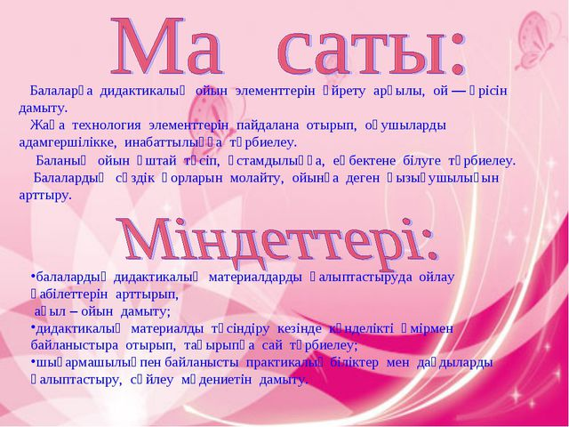

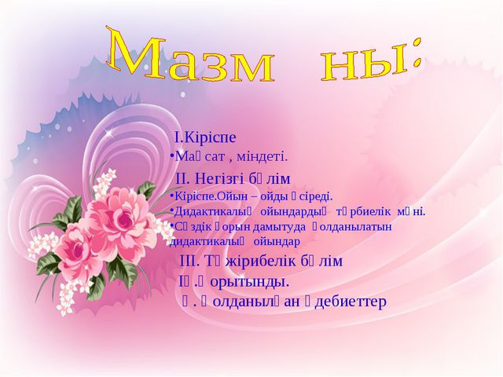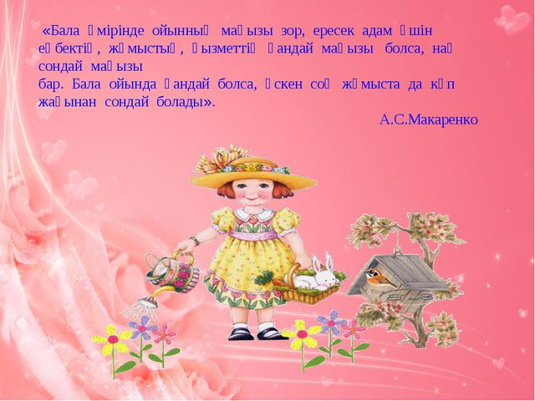

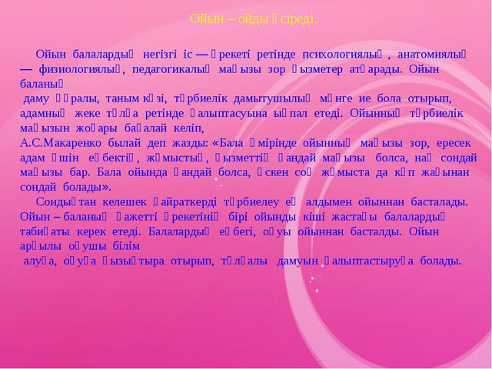

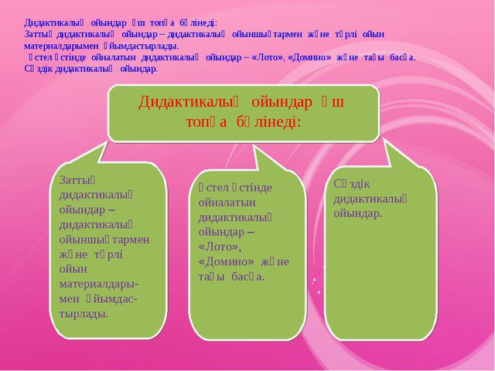

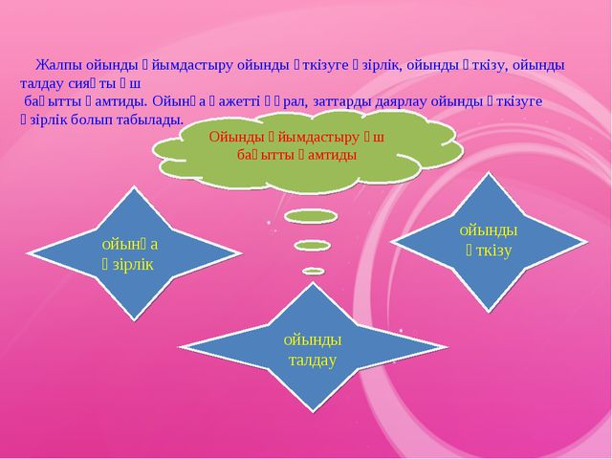

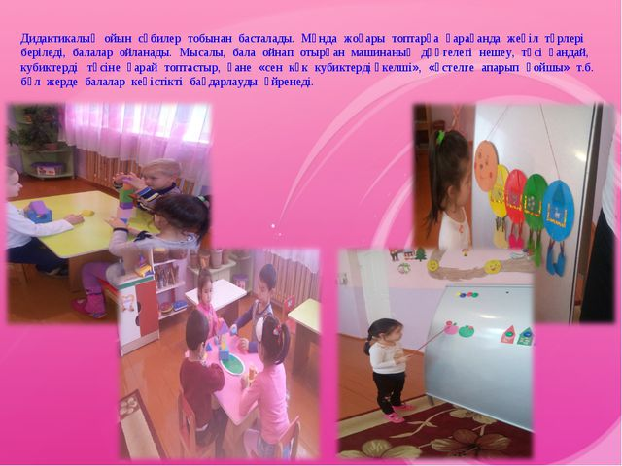

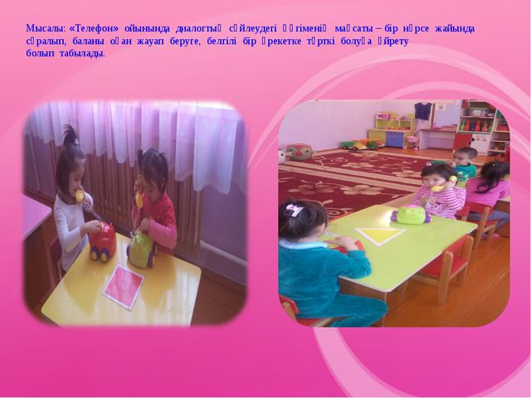

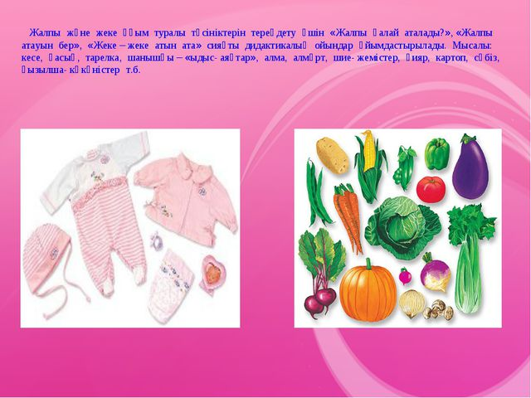

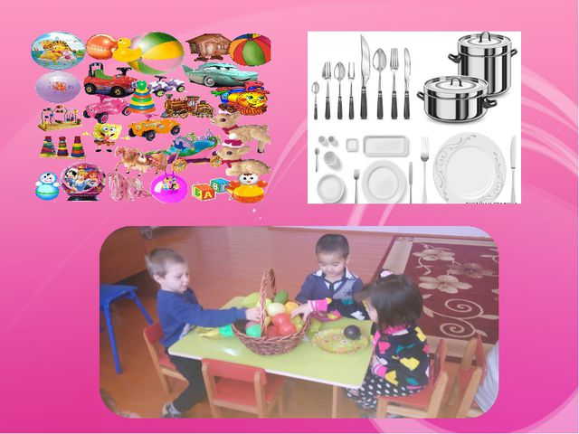

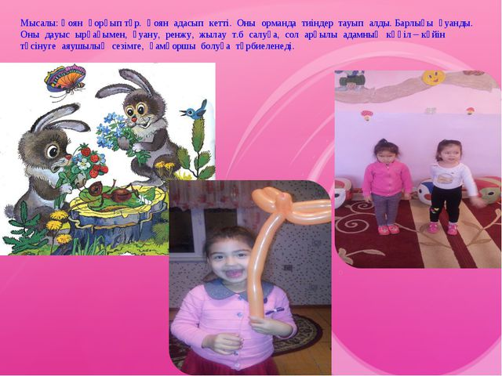

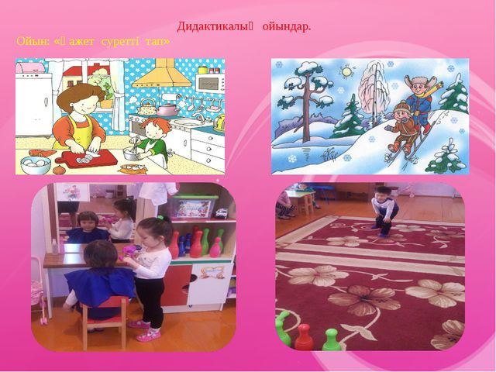

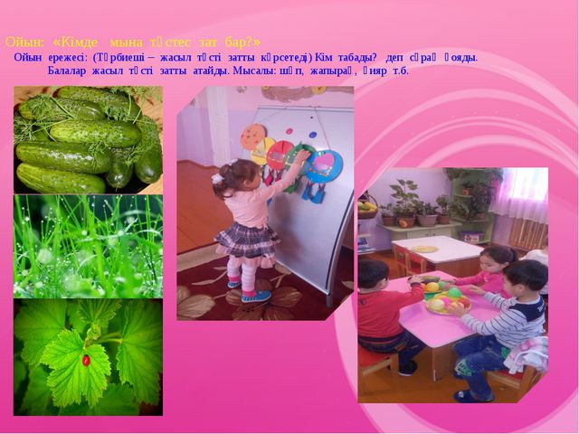

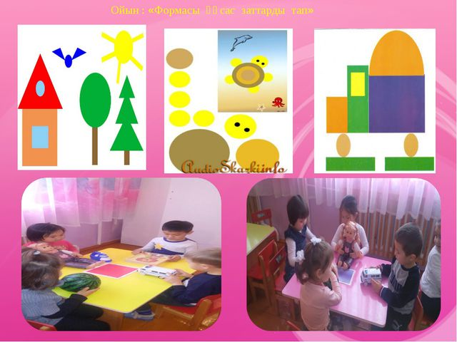

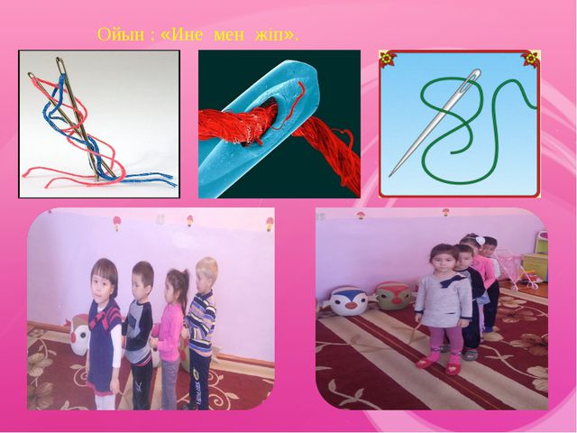

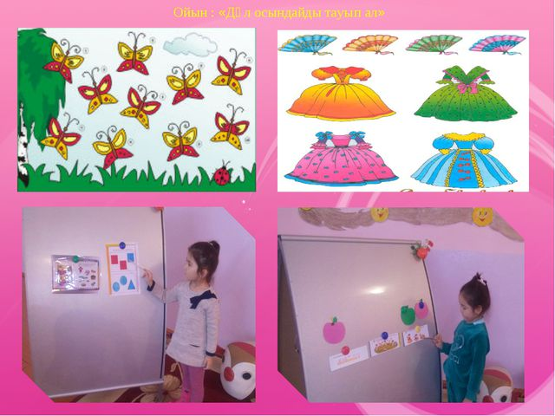

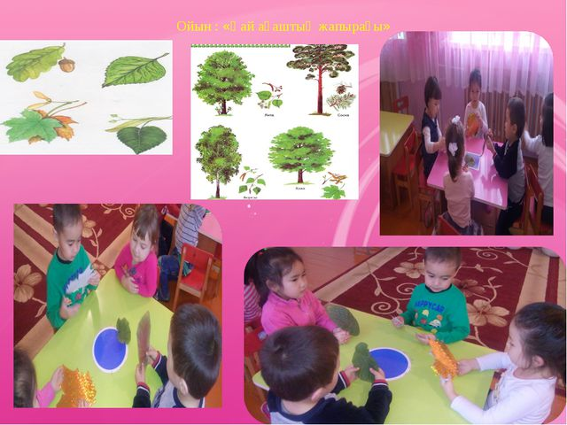

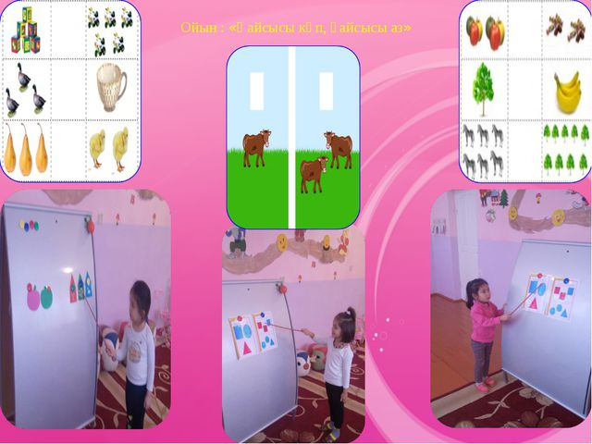

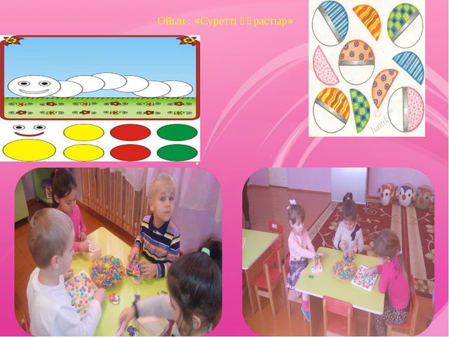

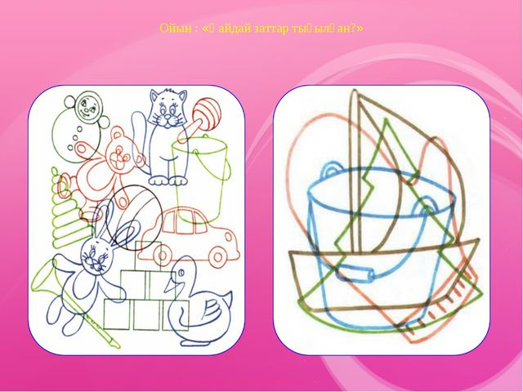

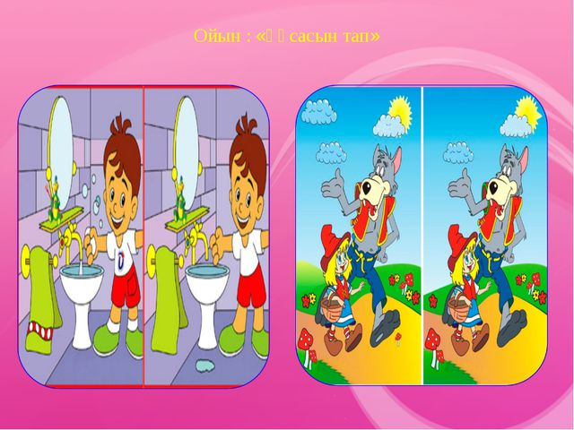

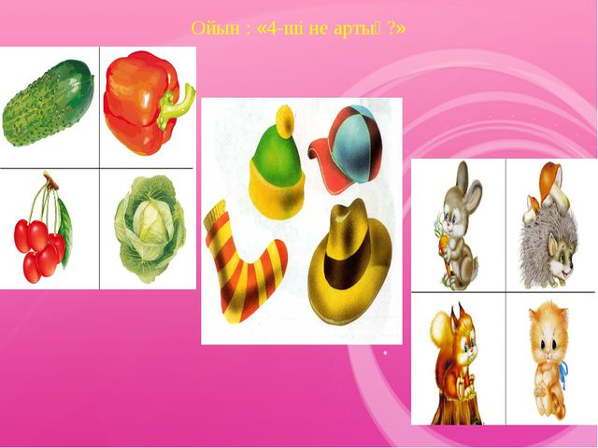

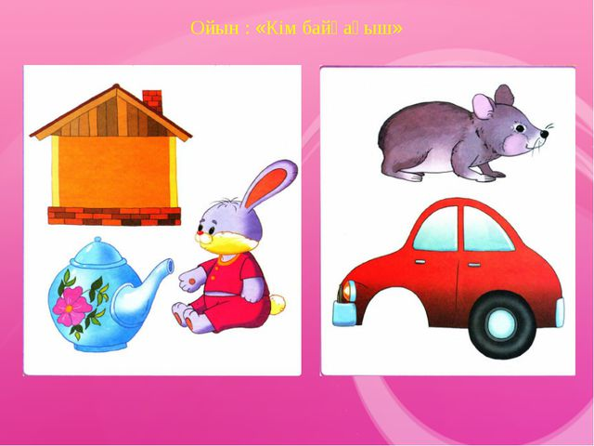

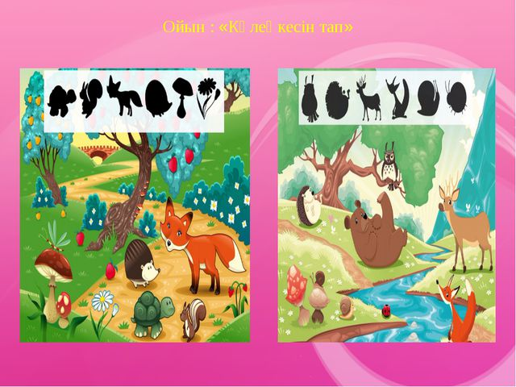

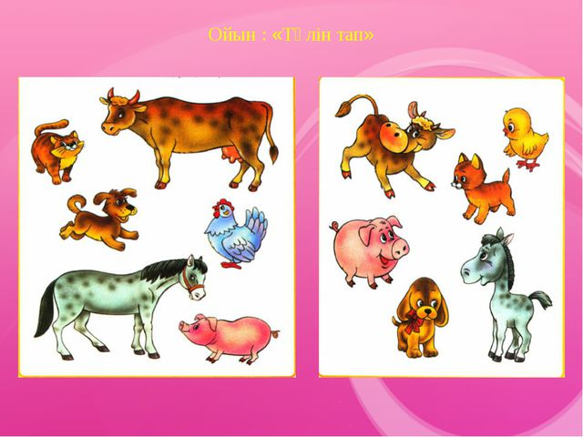

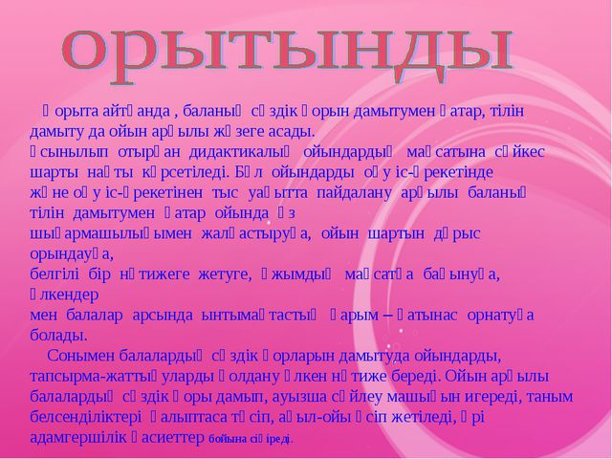

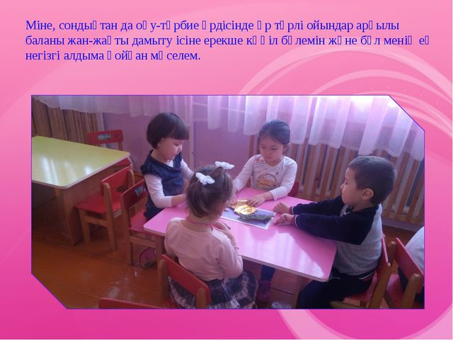

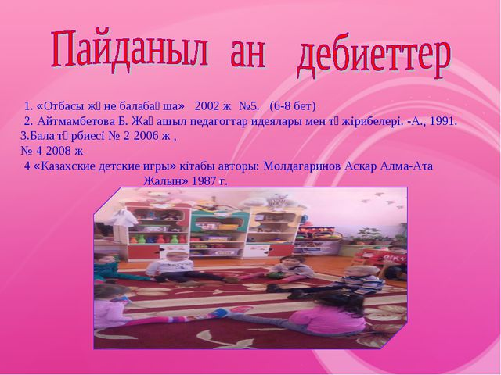

29 **1**

**№ слайда 2**[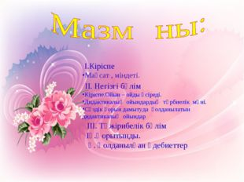](https://ds02.infourok.ru/uploads/ex/12bf/00047f8e-640e7496/img1.jpg)

**Описание слайда:**

І.Кіріспе Мақсат , міндеті. ІІ. Негізгі бөлім Кіріспе.Ойын – ойды өсіреді. Дидактикалық  ойындардың  тәрбиелік  мәні. Сөздік қорын дамытуда  қолданылатын  дидактикалық  ойындар ІІІ. Тәжірибелік бөлім ІҮ.Қорытынды. Ү. Қолданылған әдебиеттер

**№ слайда 3**[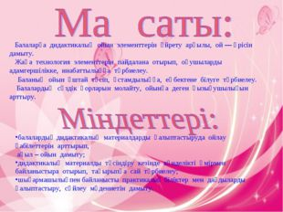](https://ds02.infourok.ru/uploads/ex/12bf/00047f8e-640e7496/img2.jpg)

**Описание слайда:**

Балаларға  дидактикалық  ойын  элементтерін  үйрету  арқылы,  ой — өрісін  дамыту.   Жаңа  технология  элементтерін  пайдалана  отырып,  оқушыларды  адамгершілікке,  инабаттылыққа  тәрбиелеу.    Баланың  ойын  ұштай  түсіп,  ұстамдылыққа,  еңбектене  білуге  тәрбиелеу. Балалардың  сөздік  қорларын  молайту,  ойынға  деген  қызығушылығын  арттыру.   балалардың дидактикалық  материалдарды  қалыптастыруда  ойлау  қабілеттерін  арттырып,  ақыл – ойын  дамыту; дидактикалық  материалды  түсіндіру  кезінде  күнделікті  өмірмен  байланыстыра  отырып,  тақырыпқа  сай  тәрбиелеу; шығармашылықпен байланысты  практикалық біліктер  мен  дағдыларды  қалыптастыру,  сөйлеу  мәдениетін  дамыту.

**№ слайда 4**[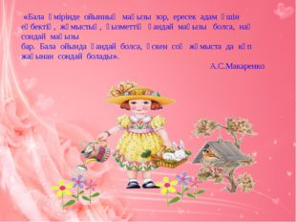](https://ds02.infourok.ru/uploads/ex/12bf/00047f8e-640e7496/img3.jpg)

**Описание слайда:**

«Бала  өмірінде  ойынның  маңызы  зор,  ересек  адам  үшін   еңбектің,  жұмыстың,  қызметтің  қандай  маңызы   болса,  нақ  сондай  маңызы  бар.  Бала  ойында  қандай  болса,  өскен  соң  жұмыста  да  көп  жағынан  сондай  болады».  А.С.Макаренко

**№ слайда 5**[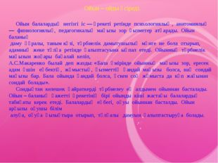](https://ds02.infourok.ru/uploads/ex/12bf/00047f8e-640e7496/img4.jpg)

**Описание слайда:**

Ойын – ойды өсіреді. Ойын  балалардың  негізгі  іс — әрекеті  ретінде  психологиялық ,  анатомиялық —  физиологиялық,  педагогикалық  маңызы  зор  қызметер  атқарады.  Ойын  баланың  даму  құралы,  таным көзі,  тәрбиелік  дамытушылық  мәнге  ие  бола  отырып,  адамның  жеке  тұлға  ретінде  қалыптасуына  ықпал  етеді.  Ойынның  тәрбиелік  маңызын  жоғары  бағалай  келіп,  А.С.Макаренко  былай  деп  жазды: «Бала  өмірінде  ойынның  маңызы  зор,  ересек  адам  үшін   еңбектің,  жұмыстың,  қызметтің  қандай  маңызы   болса,  нақ  сондай  маңызы  бар.  Бала  ойында  қандай  болса,  өскен  соң  жұмыста  да  көп  жағынан  сондай  болады».  Сондықтан  келешек  қайраткерді  тәрбиелеу  ең  алдымен  ойыннан  басталады. Ойын – баланың  қажетті  әрекетінің  бірі  ойынды  кіші  жастағы  балалардың  табиғаты  керек  етеді.  Балалардың  еңбегі,  оқуы  ойыннан  басталды.  Ойын  арқылы  оқушы  білім  алуға,  оқуға  қызықтыра  отырып,  тұлғалы   дамуын  қалыптастыруға  болады.

**№ слайда 6**[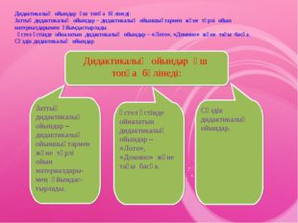](https://ds02.infourok.ru/uploads/ex/12bf/00047f8e-640e7496/img5.jpg)

**Описание слайда:**

Заттық дидактикалық  ойындар – дидактикалық  ойыншықтармен  және  түрлі  ойын  материалдары-мен  ұйымдас-тырлады. Үстел үстінде  ойналатын  дидактикалық  ойындар – «Лото», «Домино»  және  тағы  басқа. Дидактикалық  ойындар  үш  топқа  бөлінеді: Сөздік дидактикалық  ойындар. Дидактикалық  ойындар  үш  топқа  бөлінеді: Заттық дидактикалық  ойындар – дидактикалық  ойыншықтармен  және  түрлі  ойын  материалдарымен  ұйымдастырлады. Үстел үстінде  ойналатын  дидактикалық  ойындар – «Лото», «Домино»  және  тағы  басқа. Сөздік дидактикалық  ойындар.

**№ слайда 7**[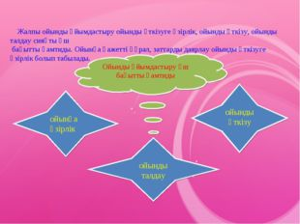](https://ds02.infourok.ru/uploads/ex/12bf/00047f8e-640e7496/img6.jpg)

**Описание слайда:**

Ойынды ұйымдастыру үш бағытты қамтиды ойынға әзірлік ойынды талдау ойынды өткізу Жалпы ойынды ұйымдастыру ойынды өткізуге әзірлік, ойынды өткізу, ойынды талдау сияқты үш бағытты қамтиды. Ойынға қажетті құрал, заттарды даярлау ойынды өткізуге әзірлік болып табылады.

**№ слайда 8**[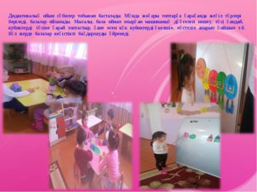](https://ds02.infourok.ru/uploads/ex/12bf/00047f8e-640e7496/img7.jpg)

**Описание слайда:**

Дидактикалық  ойын  сәбилер  тобынан  басталады.  Мұнда  жоғары  топтарға  қарағанда  жеңіл  түрлері  беріледі,  балалар  ойланады.  Мысалы,  бала  ойнап  отырған  машинаның  дөңгелегі  нешеу,  түсі  қандай,  кубиктерді   түсіне  қарай  топтастыр,  қане  «сен  көк  кубиктерді әкелші»,  «үстелге  апарып  қойшы»  т.б.  бұл  жерде  балалар  кеңістікті  бағдарлауды  үйренеді.

**№ слайда 9**[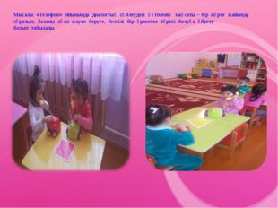](https://ds02.infourok.ru/uploads/ex/12bf/00047f8e-640e7496/img8.jpg)

**Описание слайда:**

Мысалы: «Телефон»  ойынында  диалогтық  сөйлеудегі  әңгіменің  мақсаты – бір  нәрсе  жайында  сұралып,  баланы  оған  жауап  беруге,  белгілі  бір  әрекетке  түрткі  болуға  үйрету  болып  табылады.

**№ слайда 10**[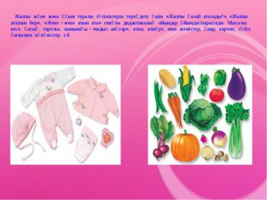](https://ds02.infourok.ru/uploads/ex/12bf/00047f8e-640e7496/img9.jpg)

**Описание слайда:**

Жалпы  және  жеке  ұғым  туралы  түсініктерін  тереңдету  үшін  «Жалпы  қалай  аталады?», «Жалпы  атауын  бер»,  «Жеке – жеке  атын  ата»  сияқты  дидактикалық  ойындар  ұйымдастырылады.  Мысалы: кесе,  қасық,  тарелка,  шанышқы – «ыдыс- аяқтар»,  алма,  алмұрт,  шие- жемістер,  қияр,  картоп,  сәбіз,  қызылша- көкөністер  т.б.

**№ слайда 11**[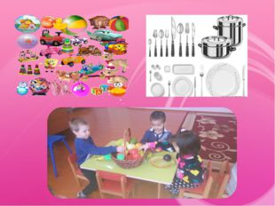](https://ds02.infourok.ru/uploads/ex/12bf/00047f8e-640e7496/img10.jpg)

**Описание слайда:**

**№ слайда 12**[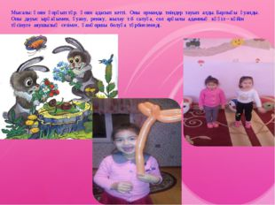](https://ds02.infourok.ru/uploads/ex/12bf/00047f8e-640e7496/img11.jpg)

**Описание слайда:**

Мысалы: Қоян  қорқып тұр.  Қоян  адасып  кетті.  Оны  орманда  тиіндер  тауып  алды. Барлығы  қуанды. Оны  дауыс  ырғағымен,  қуану,  ренжу,  жылау  т.б  салуға,  сол  арқылы  адамның  көңіл – күйін  түсінуге  аяушылық  сезімге,  қамқоршы  болуға  тәрбиеленеді.

**№ слайда 13**[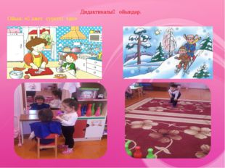](https://ds02.infourok.ru/uploads/ex/12bf/00047f8e-640e7496/img12.jpg)

**Описание слайда:**

Дидактикалық  ойындар. Ойын: «Қажет  суретті  тап»

**№ слайда 14**[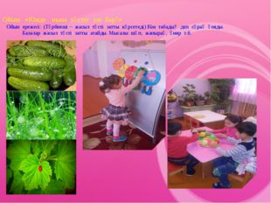](https://ds02.infourok.ru/uploads/ex/12bf/00047f8e-640e7496/img13.jpg)

**Описание слайда:**

Ойын:  «Кімде   мына  түстес  зат  бар?» Ойын  ережесі:  (Тәрбиеші –  жасыл  түсті  затты  көрсетеді) Кім  табады?  деп  сұрақ  қояды. Балалар  жасыл  түсті  затты  атайды. Мысалы: шөп,  жапырақ,  қияр  т.б.

**№ слайда 15**[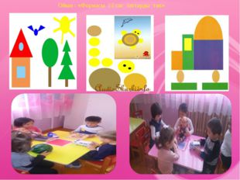](https://ds02.infourok.ru/uploads/ex/12bf/00047f8e-640e7496/img14.jpg)

**Описание слайда:**

Ойын : «Формасы  ұқсас  заттарды  тап»

**№ слайда 16**[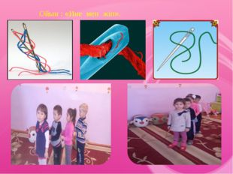](https://ds02.infourok.ru/uploads/ex/12bf/00047f8e-640e7496/img15.jpg)

**Описание слайда:**

Ойын : «Ине  мен  жіп».

**№ слайда 17**[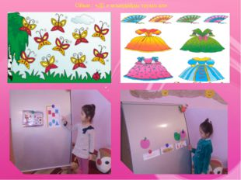](https://ds02.infourok.ru/uploads/ex/12bf/00047f8e-640e7496/img16.jpg)

**Описание слайда:**

 Ойын : «Дәл осындайды тауып ал»

**№ слайда 18**[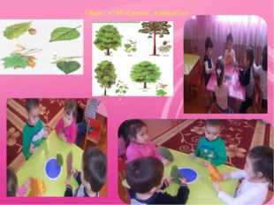](https://ds02.infourok.ru/uploads/ex/12bf/00047f8e-640e7496/img17.jpg)

**Описание слайда:**

Ойын : «Қай ағаштың жапырағы»

**№ слайда 19**[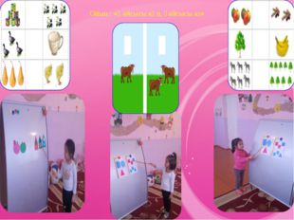](https://ds02.infourok.ru/uploads/ex/12bf/00047f8e-640e7496/img18.jpg)

**Описание слайда:**

Ойын : «Қайсысы көп, қайсысы аз»

**№ слайда 20**[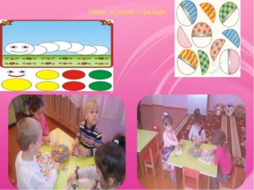](https://ds02.infourok.ru/uploads/ex/12bf/00047f8e-640e7496/img19.jpg)

**Описание слайда:**

Ойын : «Суретті құрастыр»

**№ слайда 21**[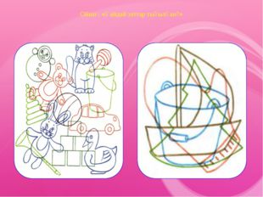](https://ds02.infourok.ru/uploads/ex/12bf/00047f8e-640e7496/img20.jpg)

**Описание слайда:**

Ойын : «Қайдай заттар тығылған?»

**№ слайда 22**[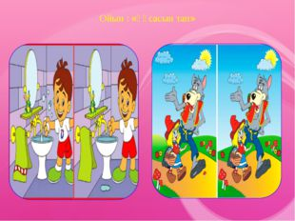](https://ds02.infourok.ru/uploads/ex/12bf/00047f8e-640e7496/img21.jpg)

**Описание слайда:**

Ойын : «Ұқсасын тап»

**№ слайда 23**[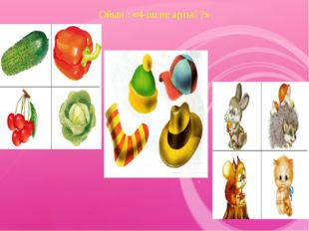](https://ds02.infourok.ru/uploads/ex/12bf/00047f8e-640e7496/img22.jpg)

**Описание слайда:**

Ойын : «4-ші не артық?»

**№ слайда 24**[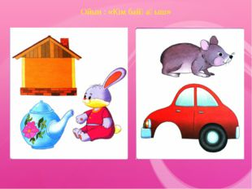](https://ds02.infourok.ru/uploads/ex/12bf/00047f8e-640e7496/img23.jpg)

**Описание слайда:**

Ойын : «Кім байқағыш»

**№ слайда 25**[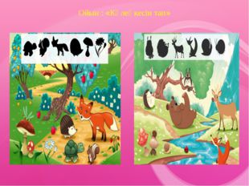](https://ds02.infourok.ru/uploads/ex/12bf/00047f8e-640e7496/img24.jpg)

**Описание слайда:**

Ойын : «Көлеңкесін тап»

**№ слайда 26**[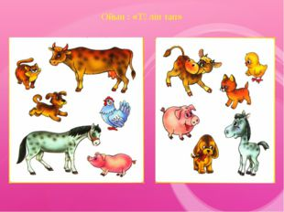](https://ds02.infourok.ru/uploads/ex/12bf/00047f8e-640e7496/img25.jpg)

**Описание слайда:**

Ойын : «Төлін тап»

**№ слайда 27**[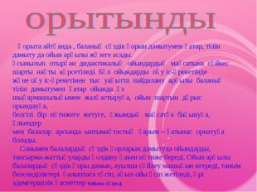](https://ds02.infourok.ru/uploads/ex/12bf/00047f8e-640e7496/img26.jpg)

**Описание слайда:**

Қорыта айтқанда , баланың сөздік қорын дамытумен қатар, тілін дамыту да ойын арқылы жүзеге асады. Ұсынылып  отырған  дидактикалық  ойындардың  мақсатына  сәйкес  шарты  нақты  көрсетіледі. Бұл  ойындарды  оқу іс-әрекетінде   және оқу іс-әрекетінен  тыс  уақытта пайдалану  арқылы  баланың  тілін  дамытумен  қатар  ойында  өз  шығармашылығымен  жалғастыруға,  ойын  шартын  дұрыс  орындауға,  белгілі  бір  нәтижеге  жетуге,  ұжымдық  мақсатқа  бағынуға,  үлкендер  мен  балалар  арсында  ынтымақтастық  қарым – қатынас  орнатуға  болады. Сонымен балалардың сөздік қорларын дамытуда ойындарды, тапсырма-жаттығуларды қолдану үлкен нәтиже береді. Ойын арқылы балалардың сөздік қоры дамып, ауызша сөйлеу машығын игереді, таным белсенділіктері  қалыптаса түсіп, ақыл-ойы өсіп жетіледі, әрі адамгершілік қасиеттер бойына сіңіреді.

**№ слайда 28**[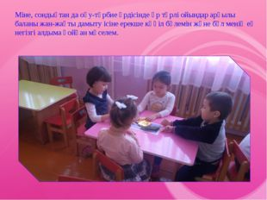](https://ds02.infourok.ru/uploads/ex/12bf/00047f8e-640e7496/img27.jpg)

**Описание слайда:**

Міне, сондықтан да оқу-тәрбие үрдісінде әр түрлі ойындар арқылы баланы жан-жақты дамыту ісіне ерекше көңіл бөлемін және бұл менің ең негізгі алдыма қойған мәселем.

**№ слайда 29**[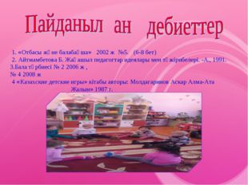](https://ds02.infourok.ru/uploads/ex/12bf/00047f8e-640e7496/img28.jpg)

**Описание слайда:**

 1. «Отбасы және балабақша»   2002 ж  №5.   (6-8 бет)  2. Айтмамбетова Б. Жаңашыл педагогтар идеялары мен тәжірибелері. -А., 1991. 3.Бала тәрбиесі № 2 2006 ж ,№ 4 2008 ж                                                                                   4 «Казахские детские игры» кітабы авторы: Молдагаринов Аскар Алма-Ата                                     Жалын» 1987 г.

«Ойын- баланың алдынан өмір есігін ашып, оның шығармашылық қабілетін дамытады, ойынсыз ақыл- ойдың қалыптасуы мүмкін емес». В.А. Сухомлинский   
Ойын-дегеніміз не? Ойын  
дегеніміз- ұшқын білімге құмарлықпен еліктеудің маздап жанар оты.   
  
Баланың бірінші әрекеті – ойын, сондықтан да оның мәнісі  
ерекше. Ойын – адамның өмірге қадам басардағы алғашқы адымы. Қазақ халқының ұлы  
ойшылы Абай Құнанбаев «Ойын ойнап, ән  
салмай, өсер бала бола ма?» - деп айтқандай, баланың өмірінде  
ойын ерекше орын алады. Жас баланың өмірді танып, еңбекке деген қатынасы,  
психологиялық ерекшеліктері осы ойын үстінде қалыптасады. Ойын балаларға  
ақыл-ой,адамгершілік, эстетикалық тәрбие берудің маңызды тетігі деуге болады.  
Баланың қуанышы мен реніші ойын кезінде анық байқалады, сонымен қатар  
құрбыларымен тез тіл табысып, жақсы қарым - қатынас жасайды. Ойын – балаларға  
өмірде кездескен қиыншылықтарды жеңу жолын үйретіп қана қоймайды, өмірге ең  
қажет қасиеттерге тәрбиелейді,   
ұйымдастырушылық қабілетін  
қалыптастырады. Ойын арқылы баланың бойына адамдық қасиеттерімен қатар білімге,  
өнерге құштарлығы қалыптасады.   
  
Балабақшадағы тәрбиелеу-оқыту жұмысында балалардың тілін дамыту, сөздік  
қорларын дамыту, ауызша сөйлеуге үйрете отырып, үйренген сөздерін күнделікті  
өмірде еркін қолдану, әрі оны күнделікті іс-әрекет кезіндегі тілдік  
қарым-қатынаста қолдана білуге жаттықтыру ісіне ерекше мән берілген.   
Мектеп жасына дейінгі кезеңдегі балалармен  
сөздік жұмысын жүргізу ісі- тіл дамытудың негізгі бір міндеттері болып  
есептелінеді.   
Біз балалармен сөздік жұмысын жүргізе  
отырып, оларды айналасындағы заттармен таныстырып, атын атай білуге, қасиеті  
мен сапасын, түр-түсі және пішінін ажырата білуге, өмірдегі, қоршаған ортадағы  
түрлі құбылыстар жайындағы ұғым, түсініктерін дамыта отырып, белсенді түрде  
тілдік қарым-қатынас жасай білуге үйретеміз. Осы аталған міндеттерді тәрбиеші  
үнемі сөздік жұмысын жүргізуде басшылыққа алып отыруы тиіс. Балалардың сөздік  
қорын, тілін дамытуда ойын, тапсырма, жаттығулардың орны ерекше.   
  
- Ойын кезінде- баланың бойында ұйымдастыру қасиеттері  
қалыптасады: ойлау, сөздік қор,   
сауаттылық, тапқырлық,  
шыдамдылық, өжеттілік , байсалдылық, әдептілік.  
Ойын  
– баланың шын тіршілігі. Ойын-бала әрекетінің негізгі түрі. Ойын  
арқылы қоғамдық тәжірбиені   
меңгереді,психологиялық ерекшеліктері қалыптасады. Бала ойынында да  
қоғамдық, ұжымдық сипат болады. Мысалы кез келген бала жалғыз ойнамайды, қатар  
құрбыларымен бірлесіп ойнайды,сол арқылы бір-бірімен өзара қарым-қатынас  
жасайды.Ойын арқылы бала айналасындағы нәрседен өзіне қызықтысына  
ықыласы ауып, таңдап алады. Баланың бір ерекше қасиеті сөйлеуден еш жалықпайды.  
Ойын бала тілінің дамуына ықпалын тигізіп, таным белсенділігінің дамуына  
жол ашады. Қай бала болмасын ойынмен өседі, өйткені бала табиғатының өзі  
тек ойынмен байланысты. Ойын үстінде бала еш нәрсеге тәуелсіз.Ол өзін  
еркін ұстайды. Ал еркіндік дегеніміз  
-барлық дамудың баспалдағы, бәрін білуге деген талпынысы мен құлшынысы. Баланың  
білуге деген құштарлығы, сөйлеуі ойын үстінде қалыптасады.   
-  
Ойынның түрлері өте көп.   
Саусақ ойындары- саусақтардың  
көмегімен қандай да болмасын ертегіні немесе өлең-тақпақ шумағын сахналау  
құралы.Мысалы: «Саусақтар  
сәлемдеседі» « «Қуырмаш»,  
«Добым», «Әдемі әтеш», «Моншақ».т.б.  
ойындарды ойнаймыз.   
Қимыл-қозғалыс ойындары-  
балалардың дене бітімінің қозғалыс белсенділігі.дағдылары мен іскерліктерінің  
қалыптасуының даму құралы.   
Мысалы: «Бос орындық», «Допты қағып ал», «Жемістер –көкөністер», «Ұшты-ұшты», « Қаздар мен түлкі», «Тышқан мен  
мысық» т.б.ойындарын ойнаймыз.   
  
Сюжетті-рөлді ойындар-  
балалардың ой-қиялын,сөздік қорын,тілін дамыту құралы.Мысалы: «Дүкен»,  
«Асхана», «Дәрігер», «Пошта», «Кітапхана», «Аурухана» т.б. ойындар ойнаймыз.   
  
Дидактикалық ойындар-  
балалардың ақыл-ойын дамытып қызығушылығын арттыру құралы. Мысалы: «Не артық?»,  
«Заттарды топта», «Қарап ал да, есіңе сақта», «Не қайда өмір сүреді?» т.б.  
ойындарын ойнаймыз   
  
Үстел үсті ойынын ұйымдастыруда домино, лото, суреттер қолданылады.  
Мысалы: «Суретті құрастыр»,  
«Қандай затқа ұқсайды?», «Қай сурет тығылды?», «Бір сөзбен ата», «Кім  
байқағыш», «Қиылған суреттер», «Ұқсасын тап», «4-ші не артық?», «Есіңде сақта».  
  
Ұлттық ойындар-балалармен ойнаймыз. Мысалы: « Тақия  
тастамақ», « Көкпар», «Сақина салу», «Ақ серек,көк серек», « Қыз  
қуу», «Бәйге», «Жасырынбақ», «Ақ сүйек», «Соқыр теке», т.б ойындарын ойнаймыз.  
  
Ойын технологиясының балалар үшін пайдасы өте зор: Балалардың  
сабаққа қызығушылығы артады, әр баланың танымдық сезім қабілеті  
дамиды,балалардың сөздік қоры дамып, тіл байлықтары артады.   
-Көп жағдайда,  
сабақтарда Триз элементерін қолданамын. Ойлауға үйрету дегеніміз- диалектикалық қарама-қайшылықты көре білуге, сол арқылы нақты шындықты тануға  
үйрету деген сөз. Қарама-қайшылық ой дамуының қозғаушы күші. Қорыта келгенде,  
проблемалық сұрақтар, проблемалық  
жағдаят тудырып, проблеманы шешуді талап етеді. Мысалы:«Көлік»тақырыбы.   
Ойын: «Жақсы-жаман»   
-Көлік болғаны жақсы. Неге?   
Тез балабақшаға жетуге болады. Жүк тасуға ыңғайлы. Суықтан, жаңбырдаң  
сақтануға болады, т.б. жауаптар.   
-Ал, көлік несімен жаман? - Басып  
кетуі   
мүмкін.  
Қаланың ауасын бүлдіреді.Көлікті ұрлап, айдап әкетуге, т.б. жауаптар.Осылай  
мәселе шешіліп, көлік туралы ұғымдары қалыптасады.   
Сахналық ойындар, қойылымдық ойындар, құрылымдық ойындар- балалардың бір-бірімен қарым-қатынас жасап адамгершілік, қамқорлық  
жасау құралы. Олар қандай да бір  
шығарманың, ертегінің сюжеті,мазмұны мен шарттары ұқсас болады. Олар сюжетті  
рөлді ойынға ұқсас   
  
Сөздік қорын,тілін дамыту ісін ұйымдастыру жұмысында ойын сабағы ең  
негізгі орын алады.Тәрбиеші  
бақылау, заттарды қарау, сурет қарау, жұмбақ шешу және құрастыру, саяхат,  
ойын-сабақтарын ұйымдастыру барысында балалардың сөздік қорларын дамытады.   
Ойын ұйымдастыруда тәрбиеші өзі  
жетекші бола отырып, балаларды ойнай білуге, ойын ережесін сақтауға, әрі оларды  
ойната отырып, ойлануға бағыттайды, заттың атын немесе қасиетін есінде сақтап  
қалуға жол ашады, ойынға қызықтыра отырып зейінін, қиялын дамытады.   
Сонымен қатар ойын барысында  
бала үлкендермен, өз құрбыларымен қарым-қатынас жасайды. Әр бала өз жетістігіне  
қуанып, мәз болады. Сондықтан да ойын-тапсырмаларды таңдауда және іріктеуде  
балалардың жас және жеке ерекшелігін ескерген жөн.   
Заттармен ойналатын ойын ойыншықтарды,  
табиғи заттарды қолдану арқылы өтіледі. Мысалы: «Дәл осындайды тауып ал»,  
«Салыстыр да, атын ата», «Қай ағаштың жапырағы», «Бірдей ойыншықты тап»,  
«Қайсысы көп, қайсысы аз», т.б.   
Ал сөздік ойын арқылы сөзді  
орынды қолдана білуге, дұрыс жауап айтуға, сөз мағынасын түсінуге, орынды  
сөйлеуге үйренеді. Мысалы: «Сөз ойла», «Сөз құра», «Жұмбақ ойла»,  
«Жақсы-жаман», «Жалғастыр».   
Сонымен балалардың сөздік  
қорларын дамытуда ойындарды, тапсырма-жаттығуларды қолдану үлкен нәтиже береді.  
Ойын арқылы балалардың сөздік қоры дамып, ауызша сөйлеу машығын игереді,  
таным белсенділіктері қалыптаса түсіп, өнерге, шығармашылыққа деген қызығушылыққтары артады, ақыл-ойы өсіп  
жетіледі, әрі адамгершілік қасиеттерді бойына сіңіреді.   
Қорытынды:   
Ойын баланың физиологиясын ғана дамытпай, сонымен қатар тілін дамытуда  
үлкен рөл атқарады. Ойынның әрбір түрінің өзіндік мақсат-міндеті, бағыты  
болады. Міне, сондықтан да оқу-тәрбие үрдісінде әр түрлі  
ойындар арқылы баланы жан-жақты дамыту ісіне ерекше көңіл бөлемін және бұл  
менің ең негізгі алдыма қойған мәселем. Мектеп жасына дейінгі балалардың  
тілін сөздік қорларын дамыту ісінде жаңа  
сөздерді меңгерту; үйренген сөздерін тиянақтап, анықтап, әрі байытып отыру  
тәрбиешінің басты міндеті болып  
саналады.. «Балапан ұядан не көрсе,  
ұшқанда соны іледі» деп халық айтқандай бала тәрбиесіне атүсті қарамай  
міндеттерімізді абыройлы да қайсарлықпен атқарайық дегім келеді.